AWARE invite l’artiste Morgane Baffier

  - Proposition d’atelier dans le cadre du progamme « role models » destiné aux groupes de lycéen·nes, à l’occasion des Journées du Matrimoine
20 septembre 2024
Proposition d’atelier dans le cadre du programme « role models » destiné aux groupes de collégien‧nes et lycéen‧nes à la Villa Vassilieff
Une séance la semaine du 9 septembre 2024

AWARE : Archives of Women Artists, Research and Exhibitions propose des ateliers scolaires en collaboration avec l’artiste Morgane Baffier qui y présentera une conférence performée sur les artistes femmes « Role models », c’est-à-dire dont l’exemple peut inspirer et être suivi. Ces ateliers seront également l’occasion de découvrir le centre de documentation d’AWARE à la Villa Vassilieff et permettront d’engager une réflexion sur les inégalités de genre, notamment dans le monde de l’art.

AWARE : Archives of Women Artists, Research & Exhibitions
AWARE : Archives of Women Artistes, Research and Exhibitions est une association à but non lucratif co-fondée en 2014 par Camille Morineau, conservatrice du Patrimoine, historienne de l’art spécialiste des artistes femmes. L’association AWARE travaille à rendre visibles les artistes femmes du XVIIIe au XXe siècle en produisant et en mettant en ligne sur son site Internet des contenus gratuits et entièrement bilingues (français/anglais) sur leurs œuvres. L’index du site rassemble des artistes femmes du champ des arts visuels du monde entier, nées entre 1700 et 1974.
Une attention particulière est portée à l’accessibilité de tous et toutes à une information de qualité. Des focus sur des sujets majeurs de l’histoire de l’art, une série de dessins animés destinés aux jeunes ou encore des podcasts offrent ainsi des entrées ludiques pour mieux comprendre les vies et les œuvres des artistes femmes.
Dans l’objectif de diffuser largement les recherches portant sur les artistes femmes, AWARE organise, en collaboration avec des universités et musées, des colloques, tables rondes et journées d’étude en France et à l’étranger.

Villa Vassilieff
Depuis 2021, AWARE est située à la Villa Vassilieff dans le 15e arrondissement de Paris, l’ancien atelier de l’artiste Marie Vassilieff, cantine et lieu d’accueil des avant-gardes du XXe siècle. Revendiquant cet héritage matrimonial, nous y avons créé un centre de recherche entièrement dédié aux artistes femmes et à l’art féministe qui offre plus de 3500 ouvrages à la consultation. Les espaces ont été les espaces réimaginés par la designer matali crasset pour accueillir des résidences de recherche, des tables rondes, des rencontres, un club de lecture et des ateliers scolaires.

Morgane Baffier
Morgane Baffier est une artiste conférencière dont le nom de famille dérive de l’ancien occitan “bafa” qui signifie “escroquerie” et il se peut que cette information soit importante pour comprendre son travail. À l’aide de graphiques, images fabriquées ou encore vidéos tirées d’Internet, elle élabore toutes sortes de théories et réflexions métaphysiques, les développant jusqu’à l’absurde. Dans une volonté de déconstruction des savoirs, elle s’approprie les codes utilisés dans les entreprises, médias et sphères intellectuelles et tourne en dérision, avec finesse et humour, les systèmes de pouvoir et les statuts d’autorités qui conditionnent l’accès à la parole.

Proposition d’atelier

Déroulé
Date : le 20 septembre 2024, de 11h à 13h.
Et, la semaine du 9 novembre
- Conférence performée par M. Baffier
- Discussion et échanges avec M. Baffier
- Présentation du centre de documentation par l’équipe d’AWARE
- Travail de groupe autour de Role model sélectionnées par les élèves
- Présentation de leurs Role models par les élèves

Conférence de Morgane Baffier : « Les M&M’s l’ont fait »
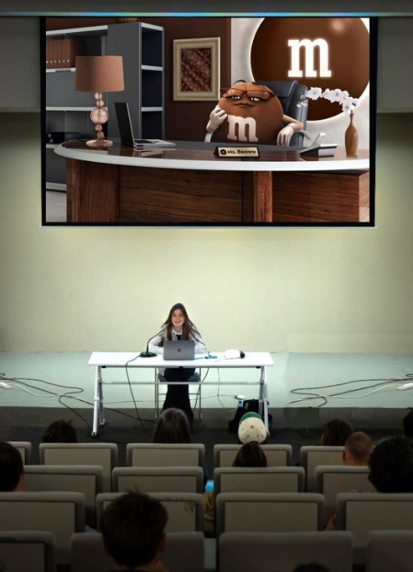
  - Une conférence créée par Morgane Baffier dans le cadre du programme Role Models
Dans cette conférence, l’artiste va montrer à travers quelques exemples les inégalités de chances entre les hommes et les femmes, notamment dans le monde de l’art. Elle expliquera brièvement ce qu’est un rôle model et l’importance d’une représentation inclusive. Puis Morgane Baffier rentrera dans le vif de son sujet: les M&M’s. À l’aide d’arguments très logiques, elle parviendra à démontrer que les M&M’s sont représentatifs de l’évolution de l’humanité et qu’ils peuvent, par conséquent, 'nous permettre de prédire le futur'. Dans cette perspective, les M&M’s sont un exemple à suivre car ils ont réussi à créer des personnages inclusifs et empouvoirants.

Durée : Conférence de 30 minutes + 15 minutes d’échanges

Présentation du centre de documentation d’AWARE
Avec M. Baffier, les membres de l’équipe d’AWARE présenteront l’association et son centre de documentation. En lien avec la conférence-performance, M. Baffier et AWARE monteront que comme les M&M’s, des artistes femmes role models existent dans l’histoire de l’art malgré leur invisibilisation historique.
M. Baffier entamera une discussion avec les collégien·nes ou lycéen·nes sur ce qu’est et ce que fait un·e artiste. Elle soulignera le fait que dans l’imaginaire collectif, « artiste » renvoie à une figure masculine. M. Baffier détournera ce constat en énumérant son role model, l’artiste femme qui l’a inspirée, en s’appuyant sur les publications et ouvrages du centre de documentation d’AWARE. Cela ouvrira une courte présentation d’AWARE et de son centre de documentation. Les élèves seront ensuite invité.es à explorer cet espace en petits groupes, en choisissant une artiste qui les inspire et en effectuant une brève recherche à l'aide des publications. Iels feront une brève présentation de l'artiste choisie afin de transmettre leurs connaissances à leurs camarades de classe.
Réservation
Réservation auprès de Carolina Hernández Muñoz à carolina.hernandez@aware-art.org

Informations pratiques

Adresse:
AWARE : Archives of Women Artists, Research and Exhibitions
Villa Vassilieff
21 avenue du Maine,
75015 Paris
La Villa Vassilieff est accessible aux personnes à mobilité réduite grâce à des aménagements spécifiques (rampe d'accès, toilettes et ascenseur adapté).
Tél : 01 55 26 90 29
Heures d’ouverture : lundi à vendredi de 10h à 18h

Ces ateliers sont gratuits pour les écoles grâce au soutien de la Fondation ENGIE.

